Pozdravljeni učenci!

Z vami bi želela malce ponoviti in utrditi znanje o zapisovanju not in durovi lestvici.

Spodaj si lahko ponovno preberete razlago in za lažje razumevanje ogledate nekaj primerov.

Nekaj je tudi takih nalog, ki jih boste morali rešiti sami. Označene so tako:

Prosim, če mi lahko rešene primere pošljete v pregled,
saj bi želela vedeti,
če ste učno snov razumeli.

Lepo se imejte in pazite nase.

Učiteljica Špela

ZAPISOVANJE NOT

Note zapisujemo v notno črtovje:
- v notne praznine,
- na notne črte,
- na pomožne črte in praznine nad in pod notnim črtovjem.

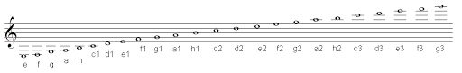

Notne praznine:
Notne črte:
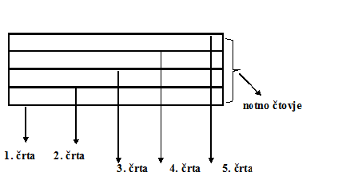

Pomožne črte in praznine:
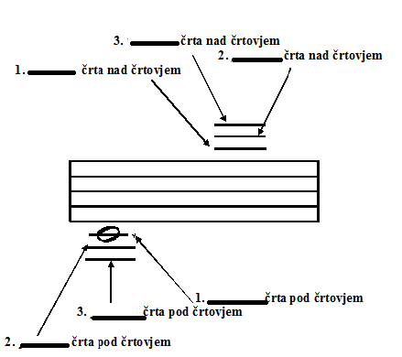

PREGLEJ SPODNJI NOTNI ZAPIS IN ODGOVORI NA VPRAŠANJA, VEZANA LE NA PRILOŽENI DEL NOTNEGA ZAPISA.

- Na kateri pomožni črti je zapisan najnižji ton melodije?
- Kateri je najvišji ton melodije?
- Ali ima melodija ton zapisan v četrti praznini?
- Ali ima melodija ton zapisan na prvi črti?
- Ali ima melodija ton zapisan na prvi pomožni črti nad notnim črtovjem?
- Kje je zapisan ton g?
- Tone zapiši z notno abecedo (pod besedilom).

Vsaka lestvica ima razdalje med toni. Te razdalje najlažje vidimo in ugotovimo s pomočjo klaviature.

POLTON (polovica tona - ½ )
- Razdalja med belo in črno tipko.
- Razdalja med dvema belima tipkama, med njima ni črne tipke.

CEL TON (1)
- Razdalja med dvema črnima tipkama, med njima je bela tipka.
- Razdalja med dvema belima tipkama, med njima je črna tipka.
- Razdalja med belo in črno tipko, med njima je bela tipka.

NADALJUJ PO POLTONIH DO C². ZAPIŠI IMENA TONOV.

DUROVA LESTVICA
C- DUR
Lestvici, kjer so celi toni in poltoni razvrščeni po zaporedju 1 1 ½ 1 1 1 ½, rečemo DUROVA LESTVICA. Če se začne na tonu C¹ in konča na tonu C², je to C - dur lestvica. Ime durove lestvice pišemo z veliko začetnico (C – dur, D – dur, G - dur …).

Med c in d je CEL TON (1).
Med d in e je CEL TON (1).
Med e in f je POLTON ( ½ ).
Med f in g je CEL TON (1).
Med g in a je CEL TON (1).
Med a in h je CEL TON (1).
Med h in c je POLTON ( ½ ).

Ugotovili smo, da C – dur lestvica nima zvišanih ali znižanih tonov.
Nima predznakov.
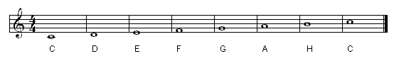

G – DUR
C – dur lestvici sledi G – dur lestvica, saj ima že 1 višaj.
To ugotovimo s pomočjo klaviature in s pomočjo zaporedja tonov durove lestvice. Pa si poglejmo.

Med g in a je CEL TON (1).
Med a in h je CEL TON (1).
Med h in c je POLTON ( ½ ).
Med c in d je CEL TON (1).
Med d in e je CEL TON (1).
Med e in f NI CEL TON (1). Ker med e in f ni CELTON, moramo ton f zvišati.
Med e in fis JE CEL TON (1). Nadaljujemo od tona fis.
Med fis in g je POLTON ( ½ ).

Ugotovili smo, da ima G – dur lestvica 1 zvišan ton. To je fis in tako dobi lestvica tudi predznak - višaj.
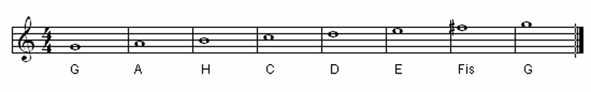
POSAMEZNE TIPKE NA KLAVIATURI POVEŽI PO ZAPOREDJU TAKO, DA BODO SESTAVLJALE DUROVO LESTVICO. ZAČNI OD TIPKE, KI JE OZNAČENA KOT IZHODIŠČNI TON.

- ZAPIŠI IME LESTVICE.
- ZAPIŠI IMENA TONOV LESTVICE.
- LESTVICO PRAVILNO ZAPIŠI V NOTNO ČRTOVJE.

POSAMEZNE TIPKE NA KLAVIATURI POVEŽI PO ZAPOREDJU TAKO, DA BODO SESTAVLJALE DUROVO LESTVICO. ZAČNI OD TIPKE, KI JE OZNAČENA KOT IZHODIŠČNI TON.

- ZAPIŠI IME LESTVICE.
- ZAPIŠI IMENA TONOV LESTVICE.
- LESTVICO PRAVILNO ZAPIŠI V NOTNO ČRTOVJE.

